附件2
线上申报操作指南

一、申报“中关村首台（套）重大技术装备试验、示范项目”
1.进入申报网址：
http://120.52.185.156:28068/user/newlogin.do
选择“申请资金支持”，然后登录网站。未注册企业请使用QQ邮箱或163邮箱申请一个账号登录。
2.点击网页左侧“项目申报系统”。
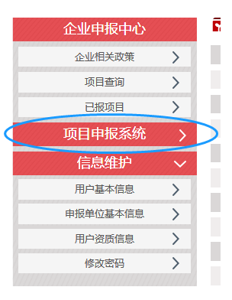

3.先选择“政采中心”，然后选择首台（套）项目”，填报相关内容。

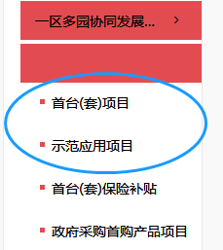
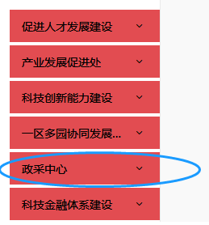
4. 选择“保存”、“合成基本情况表”，下载合成的“中关村首台（套）重大技术装备试验、示范项目申报表”，然后点击下一步。
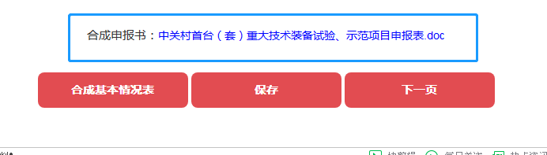

5
5.点击右侧“文件上传”，上传相关资料后，点击“保存”和“提交”。

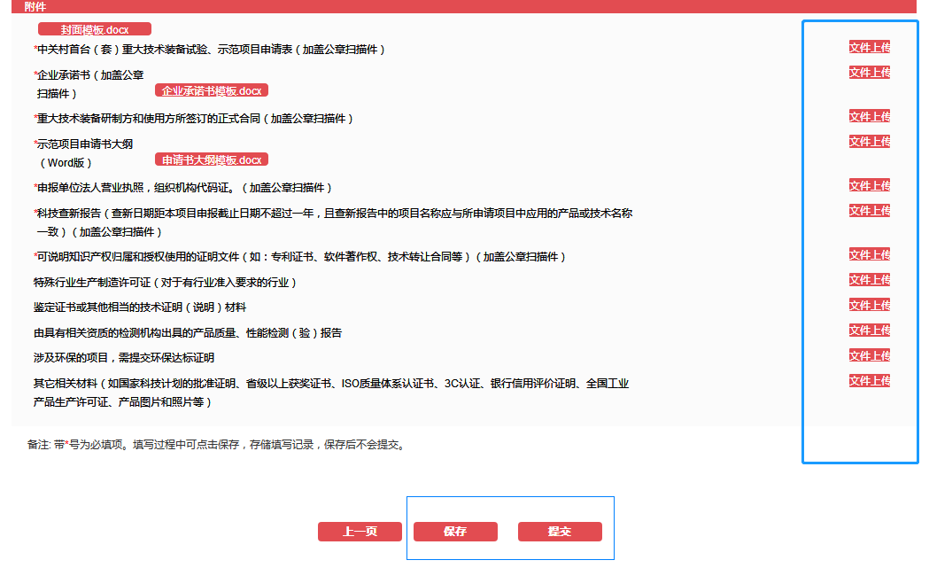

二、申报“中关村首台（套）重大技术装备试验、示范项目”
1.进入申报网址：
http://120.52.185.156:28068/user/newlogin.do
选择“申请资金支持”，登录网站。
2.点击网页左侧“项目申报系统”。

3.先选择“政采中心”，然后选择首台（套）项目”，填报相关内容。
4. 选择“保存”、“合成基本情况表”，下载合成的“中关村首台（套）重大技术装备试验、示范项目申报表”，然后点击下一步。

- 点击右侧“文件上传”，上传相关资料后，点击 “提交”，完成项目申报。
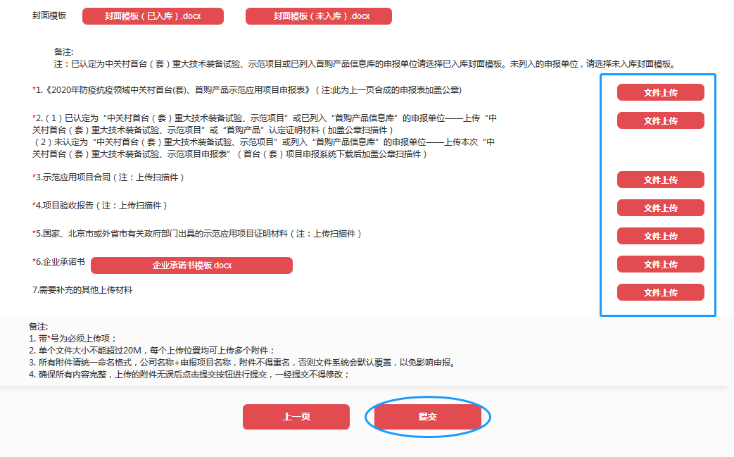

（系统技术服务电话：88828967，88828965)

